SAP Concur リリース ノート
事前申請
年 / 月 | 対象
2019 年 4 月 13 日  英語版の投稿:  4 月 12 日金曜日 11:00 AM 太平洋時間 | SAP Concur をお使いのお客様 最終版

コンテンツ
サマリー 1
重要 1
リリース ノート 2
事前申請 2
** 進行中 ** メール構造の変更 - 「信頼できる送信者」リストへの IP アドレスの追加 2
お知らせ: カスタム フィールドでの個人データまたは機密データの入力不可 3
予算 3
予算のワークフローが利用可能に 3
今後の変更予定 9
事前申請 9
** 変更予定 ** 認証: 複合ログインの廃止 9
** 変更予定 ** 認証: パスワードを忘れた場合、セキュリティ上の質問、およびパスワード カスタム テキスト 15
** 変更予定 ** 認証: 新しい SAP Concur [サインイン] ページ 28
** 変更予定 ** 認証: 一括パスワード再設定またはインポート ファイル経由の更新が今後不可に 36
** 変更予定 ** 認証: シングル サインオン (SSO) セルフサービス オプションの提供 37
** 変更予定 ** [トレーニング管理] ページの最適化および配置変更 38
** 変更予定 ** テスト ユーザー取引の消去機能の運用終了 39
** 変更予定 ** SAP Concur 製品へのアクセス変更 40
予算の見通し 41
** 変更予定 ** 予算の見通し（旧来の）機能が 2019 年に運用終了 41
お客様へのお知らせ 43
ブラウザの認証および推奨環境 43
月次情報 - ブラウザの認証および推奨環境 43
リリース ノートおよびその他の技術文書 44
オンライン ヘルプ - 管理者 44
Concur サポート ポータル - 指定されたユーザー 45
ケース 46
ステータスを確認する手順 46
解決済のケース 47

法的免責事項
この提示物の内容は、SAP SE または SAP の関連会社の機密の専有情報であり、SAP SE またはそれぞれの SAP の関連会社の許可なく開示することはできません。この提示物は、SAP SE またはその関連会社とのライセンス契約またはその他何らかのサービス契約やサブスクリプション契約に拘束されることはありません。SAP SE およびその関連会社は、このドキュメントまたは関連の提示物に記載される業務を遂行する、またはそこに記述される機能を開発もしくはリリースする義務を負いません。このドキュメント、または関連の提示物、および SAP SE または SAP の関連会社の戦略並びに将来の開発物、製品、またはプラットフォームの方向性並びに機能はすべて、変更となる可能性があり、SAP SE およびその関連会社により随時、理由の如何を問わずに予告なしで変更される場合があります。このドキュメントに記載する情報は、何らかの具体物、コード、または機能を提供するという確約、約束、または法的義務には当たりません。このドキュメントは、商業性、特定目的への適合性、または非侵害性の黙示的保証を含めて、明示または黙示を問わず、いかなる種類の保証をも伴うものではありません。このドキュメントは情報提供のみを目的としており、契約に取り入れられることはありません。SAP SE およびその関連会社は、SAP SE または SAP の関連会社の意図的な不当行為または重大な過失に起因する損害を除き、このドキュメントの誤記または脱落について一切の責任を負わないものとします。
将来の見通しに関する記述はすべて、さまざまなリスクや不確定要素を伴うものであり、実際の結果は、予測とは大きく異なるものとなる可能性があります。読者は、これらの将来の見通しに関する記述に過剰に依存しないよう注意が求められ、購入の決定を行う際にはこれらに依拠するべきではありません。

サマリー

重要
本サービスは事前申請、 Concur Request、あるいは単に申請や Request として知られているもので、以前は出張申請と呼ばれていましたが、その広範囲な機能に合わせるため名前を変更しました。（日本では 2012 年 11 月に変更しました。）
このサービスは、以前経費精算で提供されていた旧購買申請機能とは異なります。

リリース ノート

事前申請

** 進行中 ** メール構造の変更 - 「信頼できる送信者」リストへの IP アドレスの追加

概要
SAP Concur サービスからのユーザーへの送信メールを、新しい構造のメールへ移行しています。そのため、送信 IP アドレスを基に受信メールをフィルタしている会社は、新しい IP アドレスを「信頼できる送信者」リスト追加し、自分の会社のユーザーが SAP Concur からメールを受信できることを確認する必要があります。

重要: 近日中にすべてのサービスに適用されます。
当初、これは経費精算をお使いの会社にのみ適用されていました。1 月から、その他の SAP Concur サービス（出張予約や Concur Pay など）からのメールは、新しいメール構造に移行します。
2019 年の最初の四半期をとおして、その他のサービスを追加していく予定です。追加の変更のタイミングについての詳細はリリース ノートをご確認ください。
この変更は IP アドレスをもとに受信メールをフィルタしている会社のみに適用されることにご注意ください。

設定およびアクティブ化
新しい IP アドレスは公開では発行されませんので、ご利用の際は SAP Concur サポートにお問い合わせください。経費精算をお使いの会社で、IP アドレスに基づいて受信メールをフィルタしている場合、メール サーバー管理チームと連携して、必要な IP アドレスのすべての「信頼できる送信者」が更新されたかどうか確認してください。そうすることで、ユーザーが途切れなく引き続き SAP Concur からのメールを受信できます。

お知らせ: カスタム フィールドでの個人データまたは機密データの入力不可

概要
すべての会社は、従業員の個人情報および機密情報を保護するために、あらゆる妥当な対策を取る必要があります。推奨されるセキュリティ関連のベスト プラクティスに従い、カスタム フィールドに個人データおよび機密データを入力しないでください。
- 重要: カスタム フィールドのデータは暗号化されません。不適切な使用に起因する一切の責任はお客様が負うことになります。

次のステップ
現在カスタム フィールドに個人データや機密データ（たとえば、社会保障番号、家族の名前、またはそのほかの個人識別情報）を保存している場合は、サービス内の現在のフィールドからこの情報を削除し、現在の構成を修正してください。
その他の情報については、よくあるご質問 をご参照ください。

予算

予算のワークフローが利用可能に

概要
ワークフローが予算で利用できるようになりました。ワークフローはシステムで請求書、経費精算レポート、および申請がどのように承認や処理ステップを進むかを定義します。SAP Concur が提供する予算に対する柔軟なワークフロー機能では、会社固有の要件に合わせてワークフローを設計できます。
予算は、確認なしで期や年の終了前に、組織には制限付きのオプションを残して、そして予算所有者には、超過した予算などを残して、完全に消費してしまうことが可能な場合があります。さらに、早期に支出してしまうことは、重要度の低い支出が早期に予算を消費したことにより、（組織に）重要度のより高い支出が拒否されてしまうことを意味しています。
ワークフローで予算の確認を組み合わせることで値が追加されます。監査ルールおよびワークフロー ステップ ルールは、組織固有のニーズに応じて調整することが妥当である場合に設定に追加する際に役立ちます。
同様に、支出項目が予算に対して実行されているとみなされる場合の決定の際に重要です。ほとんどの組織で、確定とは支出項目が支払われること（すべての承認ステップではない場合も、ほとんどのステップを通過）を指します。その他の組織では、確定はより早期に発生します。購入申請または事前申請が承認されると、直ちに（予算で支払が）実行済とみなされます。

業務目的とユーザーへの利点
この機能で予算の支出先の管理ができるようになります。たとえば、予算期間または予算年度内における早期の予算超過を防ぐために役立ちます。

重要な注意事項
次のことにご注意ください。
- 古い経費精算ユーザー インターフェースをお使いの場合、予算承認ステップでは、ワークフローのステップの後までモバイル アプリに予算承認者が表示されません。これは同時に、モバイル アプリを使用して予算を含む経費精算レポートを承認する場合、予算承認ステップが機能しないことを意味します。
- e-Bunsho および中国のデータ センターのクライアントをお使いの日本のお客様は、古い経費精算ユーザー インターフェースを使用する必要があります。そのため、これに該当するお客様はモバイル アプリでの予算の承認を行わないことをお勧めします。
- 請求書処理でのみ使用可能なモバイルの承認フロー ウィンドウは、予算承認ステップが完了するまで予算承認者を表示しません。ただし、これによって予算の請求書の承認を防ぐことはできません。

管理者への表示
ワークフロー ツールに新しい「予算承認」ステップが表示されます。
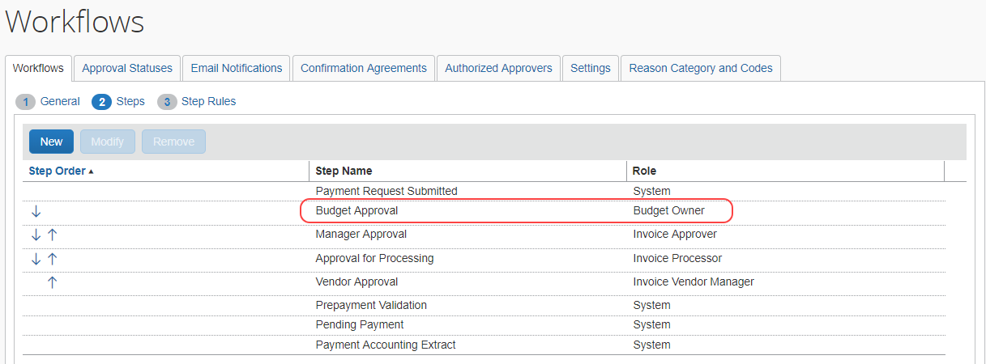
さらに、[予算項目] の [予算項目の追加] および [予算項目の修正] 画面に、新しい [マネージャー管理 (オプション)] が表示されます。
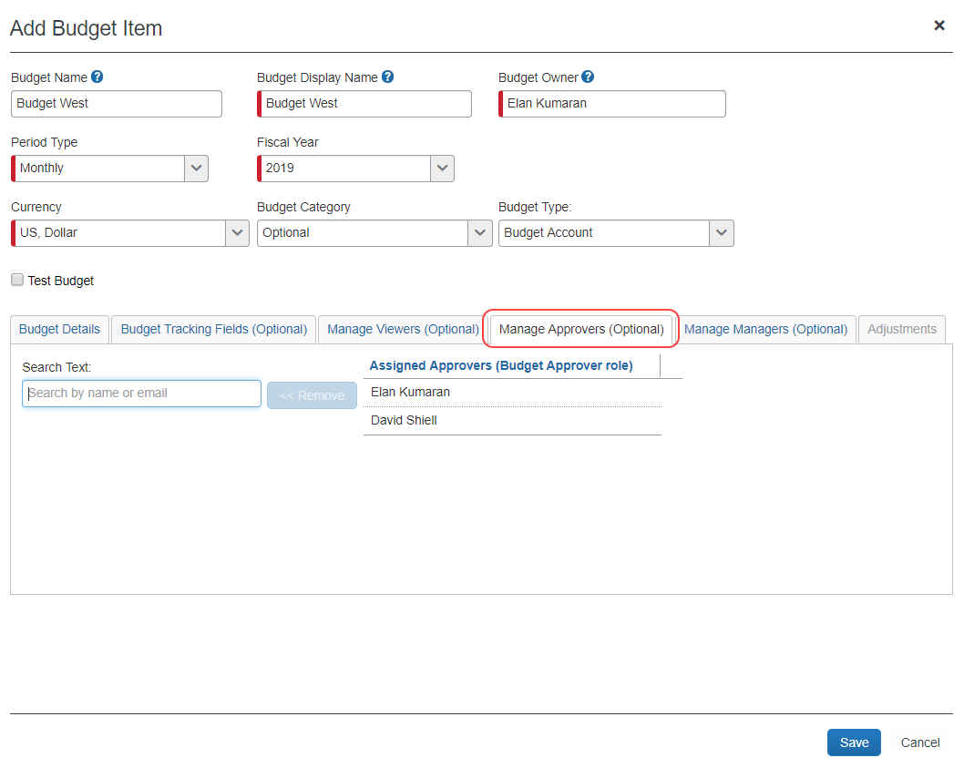
予算項目ごとに 5 人の予算承認者までという制限があります。

承認者への表示
[承認フロー] 画面に予算承認者が表示されます。画面には、承認済、自動承認済、および未承認の予算が表示されます。
モバイルの経費精算および購入申請には承認フロー ウィンドウがありません。
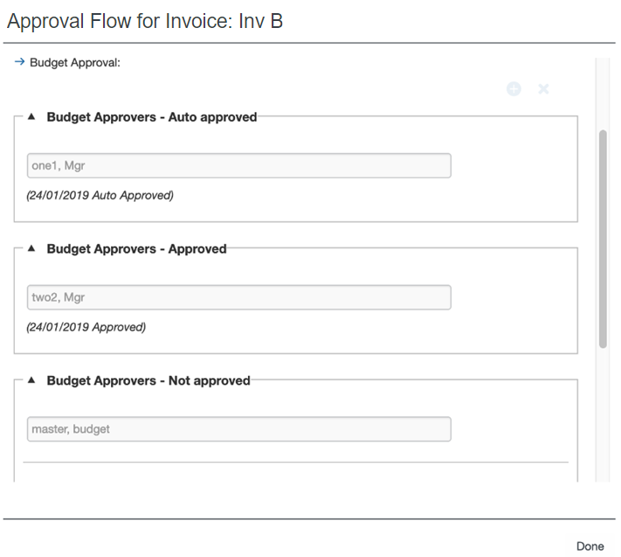

設定およびアクティブ化
管理者は、[管理] > [請求書処理] または [経費精算] をクリックし [ワークフロー] ページでこの機能を設定する必要があります。
- 詳しくは、「Concur Budget Workflow Client Fact Sheet」をご参照ください。

今後の変更予定
このセクションの項目は、今後のリリースを予定しています。記載された新機能および機能変更の実装を延期（あるいは完全に削除）する権利は SAP Concur が所有するものとします。

事前申請

** 変更予定 ** 認証: 複合ログインの廃止
これらの変更は、安全な認証を維持するという SAP Concur の継続的な取り組みの一環です。

概要
複合ログイン機能では、ユーザーは SAP Concur 製品にログインするためのドメインを含まないログイン ID を使用できます。
自分のユーザー名（例: johndoe）のみを使用するすべてのユーザーは、SAP Concur 製品へのログイン時に、ログイン ID ではなく自分の [CTE ログイン名] を使用する必要があります。
ここに記載されている CTE ログイン名は、[管理] > [会社] > [組織管理] > [ユーザー管理] の [CTE ログイン名] フィールドに表示されるログイン名です。
SAP Concur は複合ログインのサインイン ページの URL をサポートしません。 エンティティ名（例: エンティティ = pxxxxxxxxx）を含む複合ログイン ページの一般的な URL は、https://www.concursolutions.com/signin.asp?entity=pxxxxxxxxx のようになります。
すべてのお客様は、標準の [サインイン] ページを使用して SAP Concur 製品へアクセスすることになります。 標準のサインイン ページは、https://www.concursolutions.com/nui/signin です。
www.concursolutions.com に対する複合ログイン ページの廃止は、2019 年 5 月 11 日を予定しています。
従業員インポートやその他の複合ログインの利用はまだ非推奨ではなく、現在も引き続き機能しています。現時点では、複合ログインのユーザー側の箇所のみが非推奨です。

ユーザーへの影響
複合ログインページ (https://www.concursolutions.com/signin.asp?entity=pxxxxxxxxx) にログインし、さらにユーザー名にアットマーク（@）を使用していないユーザーは、[サインイン] ページの [ユーザー名を忘れた場合] のリンクをクリックしてサポートなしでユーザー名を取得するか（推奨）、会社の管理者に連絡して CTE ログイン名を取得する必要があります。 ユーザー パスワードは以前と同様です。
シングル サインオン機能はこの変更の影響を受けません。以下のユーザーはログインの際に https://www.concursolutions.com を使用していないため、影響を受けません。
- SAP Concur Web SSO
- Concur Mobile ユーザー名 / パスワード
- Concur Mobile SSO

業務目的とユーザーへの利点
この機能の廃止により、ログインの依存性を減らしながらログインの安定性およびログインの成功率を向上させることができます。

ユーザーへの表示
現在、廃止計画に関するメッセージが複合ログイン ページに表示されています。
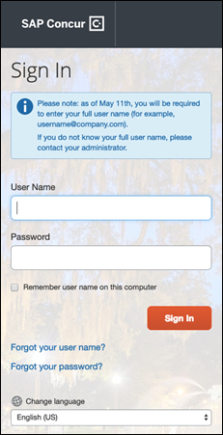
複合ログイン機能が廃止されると、これらのユーザーは自動的に [サインイン] ページ https://www.concursolutions.com/nui/signin にリダイレクトされ、サインインには完全なユーザー名を使用する必要があります。 ユーザー パスワードは以前と同様です。

改善前
複合ログインがサポートされている [サインイン] ページ。
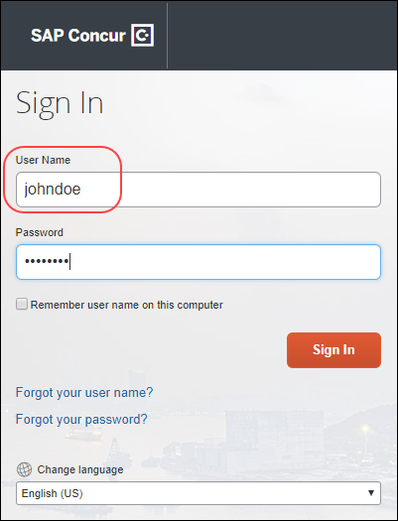

改善後
新しい [サインイン] ページで、完全なユーザー名がわからない場合、ユーザーは次のオプションのいずれかを使用して見つけることができます。
- [ユーザー名を忘れた場合] リンクをクリックする
- 自社の管理者に問い合わせる
[サインイン] ページの [ユーザー名を忘れた場合] リンクをクリックすると、サポートなしでもユーザー名を取得できます。
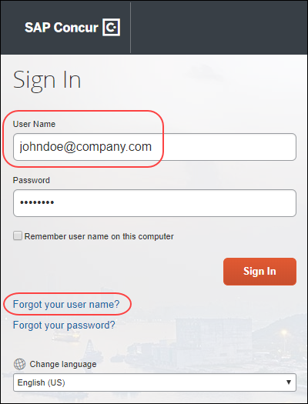
[ユーザー名を忘れた場合] ページで、SAP Concur アカウントに関連付けられた有効なメール アドレスを入力し、[メールを送信] ボタンをクリックします。
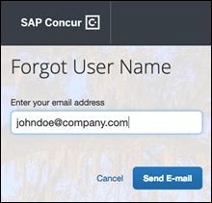
指定されたメール アドレスが SAP Concur アカウントに関連付けられている場合は、完全なユーザー名を含めて（ログイン ID として）メールがそのアドレスに送信されます。
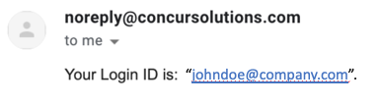
自社の管理者に連絡して完全なユーザー名を取得する場合、または [ユーザー名を忘れた場合] オプションが失敗した場合、会社の管理者はユーザーの完全なユーザー名（管理者には [CTE ログイン名] として表示されます）を調べて、ユーザーに伝えることができます。

管理者への表示
[全般設定] にある [ユーザー管理] ページに、各ユーザーの [CTE ログイン名] が表示されます。
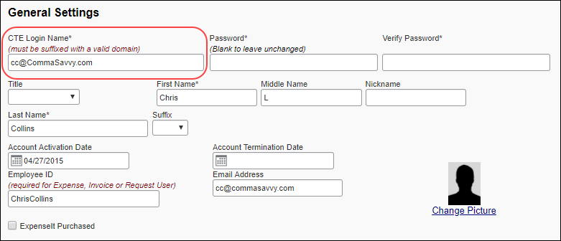
今後の従業員インポートでは、過去に経費精算のデータベース内にドメイン名を持っていなかったユーザーのドメイン名を含めるようにしてください。

設定およびアクティブ化
この変更は自動的に有効になります。その他の設定やアクティブ化は必要ありません。

** 変更予定 ** 認証: パスワードを忘れた場合、セキュリティ上の質問、およびパスワード カスタム テキスト
これらの変更は、安全な認証を維持するという SAP Concur の継続的な取り組みの一環です。

概要
今後のリリースで、SAP Concur の [サインイン] ページに新しい「パスワードを忘れた場合」機能を追加し、ユーザー名およびパスワードの資格情報でログインするユーザーに最新の画面を提供予定です。
この変更は、SAP Concur へのログインに SSO をご使用のお客様には影響しません。
現在、会社の構成によって、パスワードを忘れた場合の処理に使用できるその他のオプションがいくつかあります。新しい「パスワードを忘れた場合」機能が利用可能になると（5 月 11 日予定）、それらの追加オプションは削除されます。設定は次のとおりです。
- セキュリティ上の質問: ユーザーは今後のログイン認証でセキュリティ上の質問を受けることがなくなります。
- オンページ テキスト: 会社のカスタム テキストは今後表示されなくなります。
- パスワード ヒント: [パスワード ヒントをメール アドレス宛に送信] オプションが利用不可になります。
それらのすべてのオプションについては、以降のページで説明します。
新しい「パスワードを忘れた場合」機能は、計画されている新しい SAP Concur [サインイン] ページより前にリリースされる予定です。詳しい情報は、本ドキュメントの「** 変更予定 ** 認証: 新しい SAP Concur [サインイン] ページ」のリリース ノートをご参照ください。

業務目的とユーザーへの利点
ユーザー パスワードの更なるセキュリティ強化と、無駄のない合理的な操作性を提供します。

ユーザーへの表示 - 現行の [パスワードを忘れた場合] ページおよび処理
現在は、パスワードを忘れたユーザーが [サインイン] ページで [パスワードを忘れた場合] をクリックすると、[パスワードを忘れた場合] ページが表示されます。
また、会社の設定によって、追加のオプションが利用できる場合があります。設定は次のとおりです。
- ユーザーの認証済のメール アカウントに、パスワード ヒントを含むメールが送信される場合があります。
- 会社が、パスワードを再設定するためのリンクが記載されたメールを受け取る前に、ユーザーに一連のセキュリティ上の質問に答えることを求める場合があります。
- また、会社がこのページにカスタム テキストを設定している場合もあります。
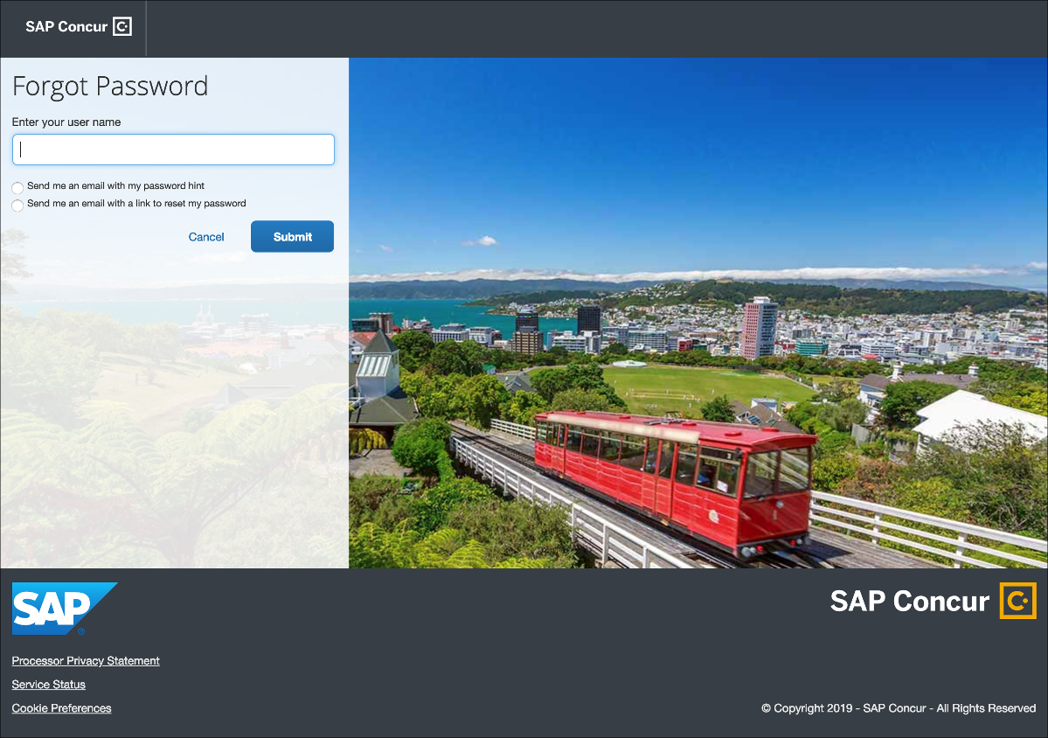

ユーザーへの表示 - 新しい [パスワードを忘れた場合] ページおよび処理
新しい機能では、パスワードを忘れたユーザーが [サインイン] ページで [パスワードを忘れた場合] をクリックすると、[パスワードを忘れた場合] ページが表示されます。
ユーザーは、ユーザー名を入力して [送信] をクリックする操作のみ可能です。指定したユーザー名の SAP Concur アカウントが見つかると、パスワードの再設定メールがユーザーの関連メール アドレスに送信されます。
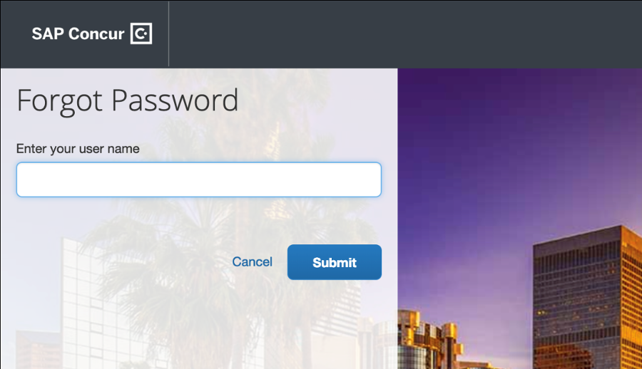
パスワード再設定の通知メールを開くと、24 時間有効のワンタイム パスワード再設定リンクがあります。メールにある [パスワードをリセット] をクリックします。
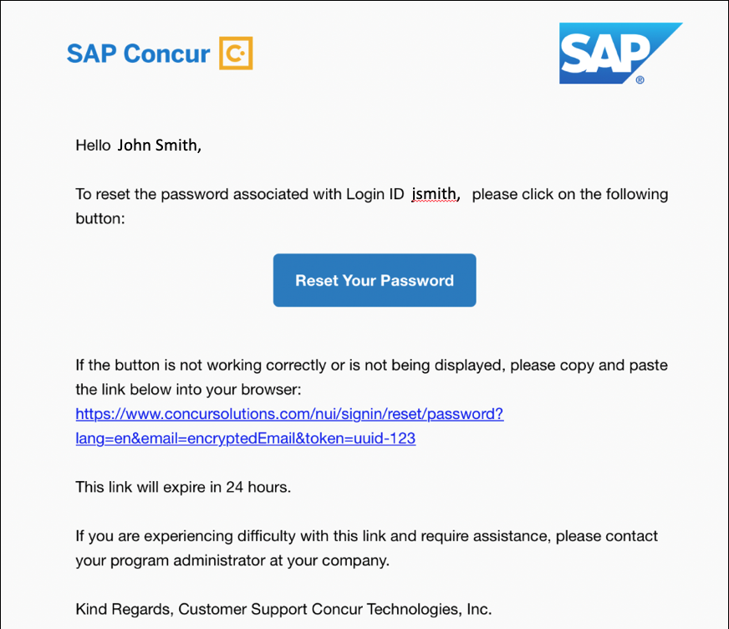
ブラウザで [パスワード再設定] ページが開きます。
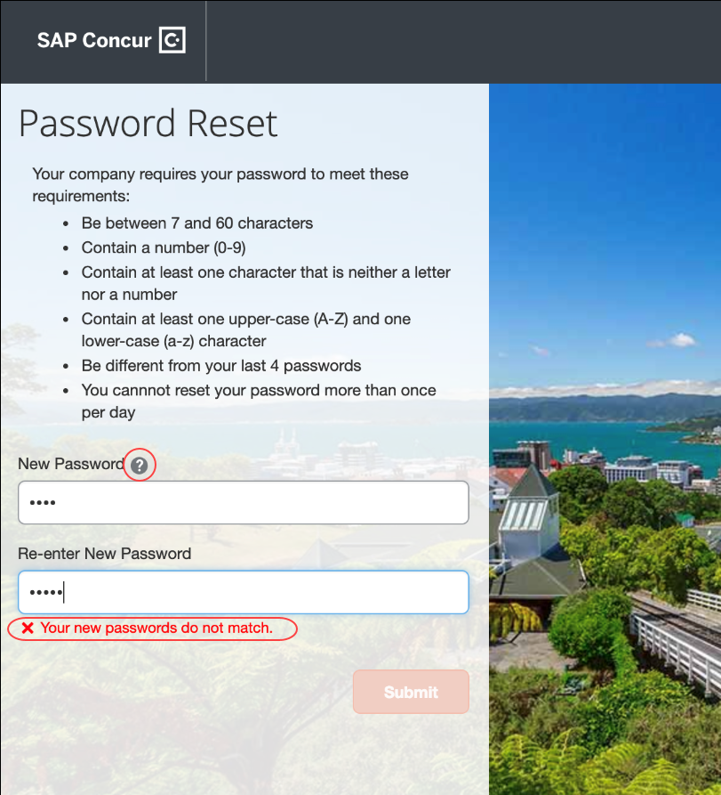
ページに会社のパスワード ポリシーが表示されます。[新しいパスワード] および [新しいパスワードの再入力] フィールドに新しいパスワードを入力します。パスワードが一致しない場合、ページ上に警告メッセージが表示されます。
[パスワード ヘルプ情報] をクリックして、より安全なパスワードを作成するためのヒントを表示することもできます。
[送信] をクリックして新しいパスワードを作成します。
パスワードが認証されると、新しいパスワードが正常に作成されたことを示す確認メッセージが表示されます。
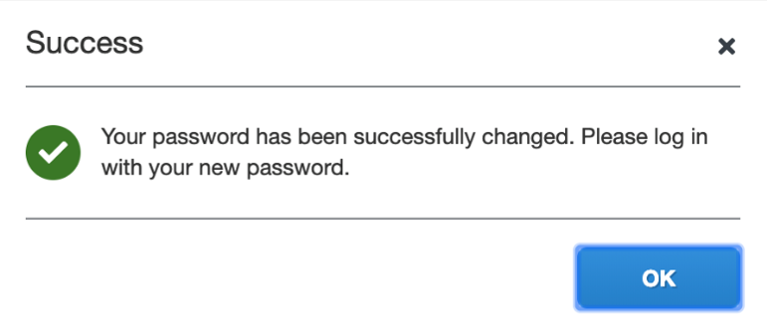
[OK] をクリックします。その後、www.concursolutions.com に移動して新しいパスワードでログインします。

パスワード エラー
新しいパスワードが認証に失敗すると、[パスワード再設定] ページにエラーが表示され、会社の要件を満たすパスワードを作成するよう促します。
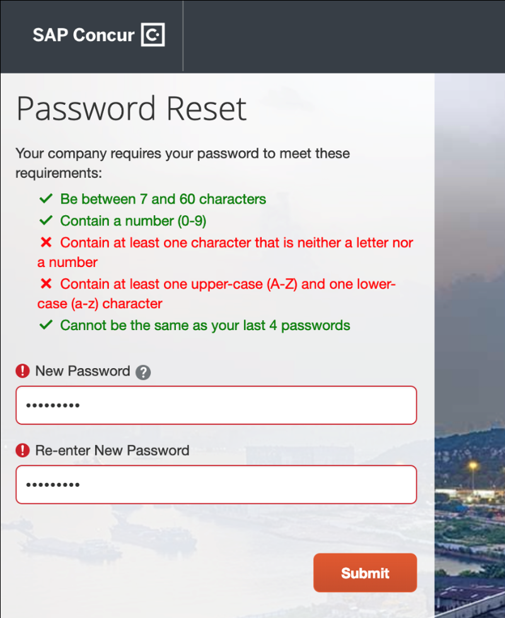

削除予定の機能 - パスワード ヒント
現在は、[プロファイル] > [プロファイル設定] > [パスワードの変更] でパスワード ヒントを作成できます。そして、パスワードを忘れたときに [パスワードを忘れた場合] ページで [パスワード ヒントをメールアドレス宛に送信] オプションを選択すると、認証済のメール アカウントにヒントを含むメールが送信されます。
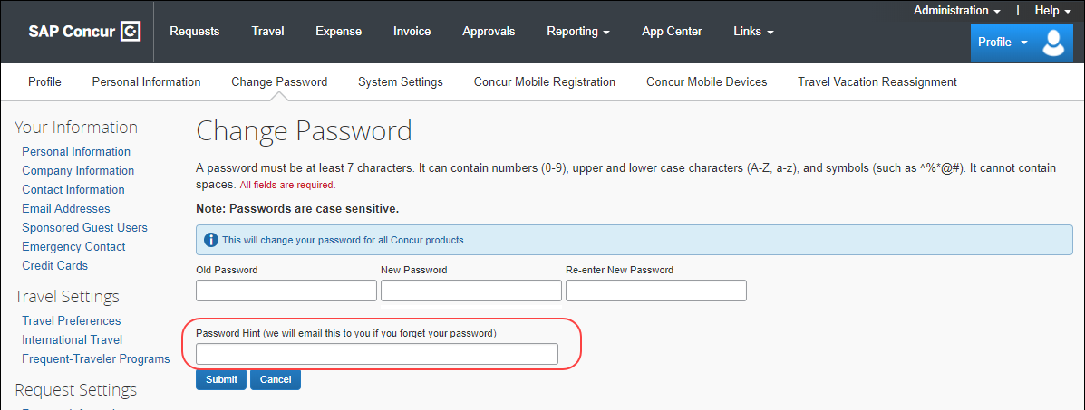
新しい「パスワードを忘れた場合」機能が利用可能になると、このフィールドは [プロファイル] から削除されます。

削除予定の機能 - セキュリティ上の質問
現在は、会社の設定によって、パスワードを忘れたユーザーに対してセキュリティ上の質問を設定することができる場合があります。その場合、「セキュリティ上の質問」機能は次の 3 つのパートが関連します。
- 組織管理のセキュリティ上の質問設定
- エンド ユーザーのセキュリティ上の質問設定
- セキュリティ上の質問の要求

セキュリティ上の質問設定
会社が設定している場合、管理者が質問を設定できる [パスワード管理者] ページが利用可能です。管理者がこのページにアクセスするには、[管理] > [会社] > [組織管理] > [パスワード管理者] をクリックします。
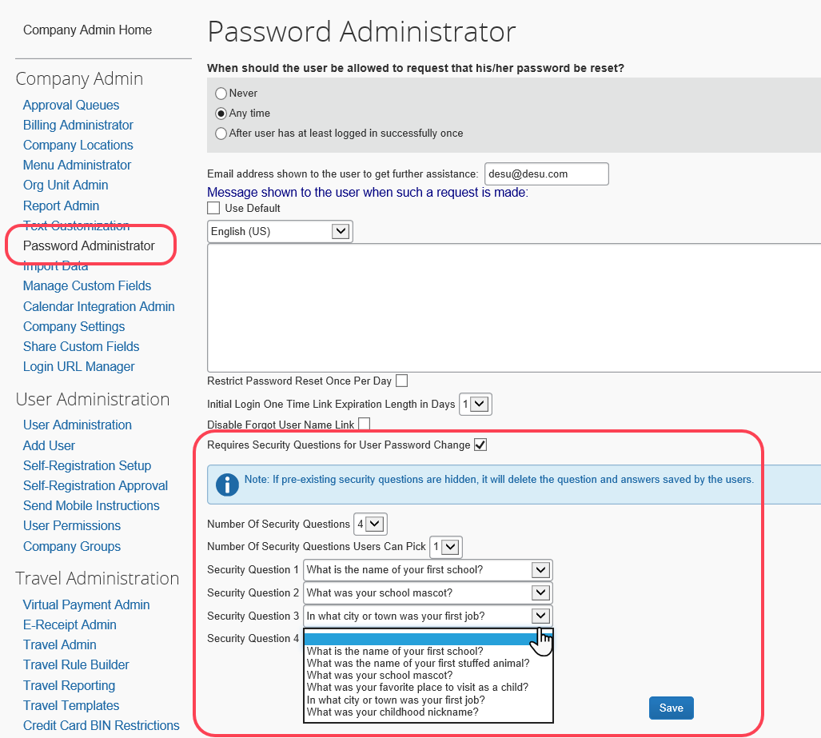
新しい「パスワードを忘れた場合」機能が利用可能になると、このページのセクションは削除されます。

エンド ユーザー設定
現在は、管理者がセキュリティ上の質問をアクティブにすると、[プロファイル] に [パスワードのセキュリティ上の質問] ページが表示されます。これにより、パスワードを忘れたときに答えるセキュリティ上の質問を管理できます。ユーザーがこのページにアクセスするには、[プロファイル] > [プロファイル設定] の順にクリックします。[その他の設定] セクションで、ユーザーは [パスワードのセキュリティ上の質問] をクリックします。
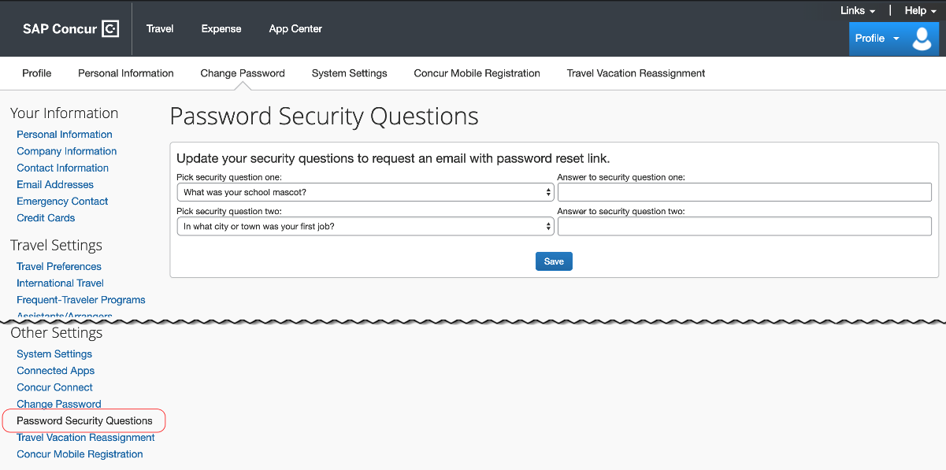
新しい「パスワードを忘れた場合」機能が利用可能になると、このページおよびメニューオプションは削除されます。

セキュリティ上の質問の要求
現在は、設定が完了すると、エンド ユーザーはパスワード再設定リンクが送信される前、またはパスワードの変更が保存される前に、セキュリティ上の質問への回答を求められます。
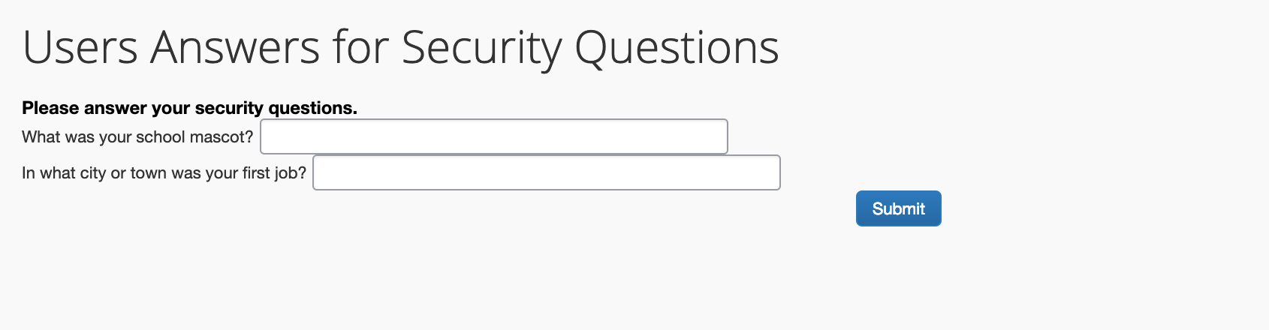
新しい「パスワードを忘れた場合」機能が利用可能になると、このページは削除されます。

削除予定の機能 - 「パスワードを忘れた場合」ページのカスタム テキスト
現在は、会社の設定によって、[パスワードを忘れた場合] ページのカスタム テキストを提示できる場合があります。
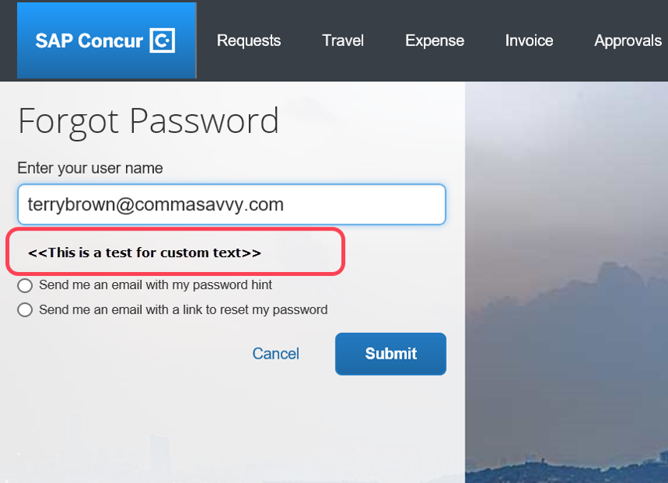
会社が設定している場合、管理者がカスタム テキストを定義できる [パスワード管理者] ページが利用可能です。管理者がこのページにアクセスするには、[管理] > [会社] > [組織管理] > [パスワード管理者] をクリックします。
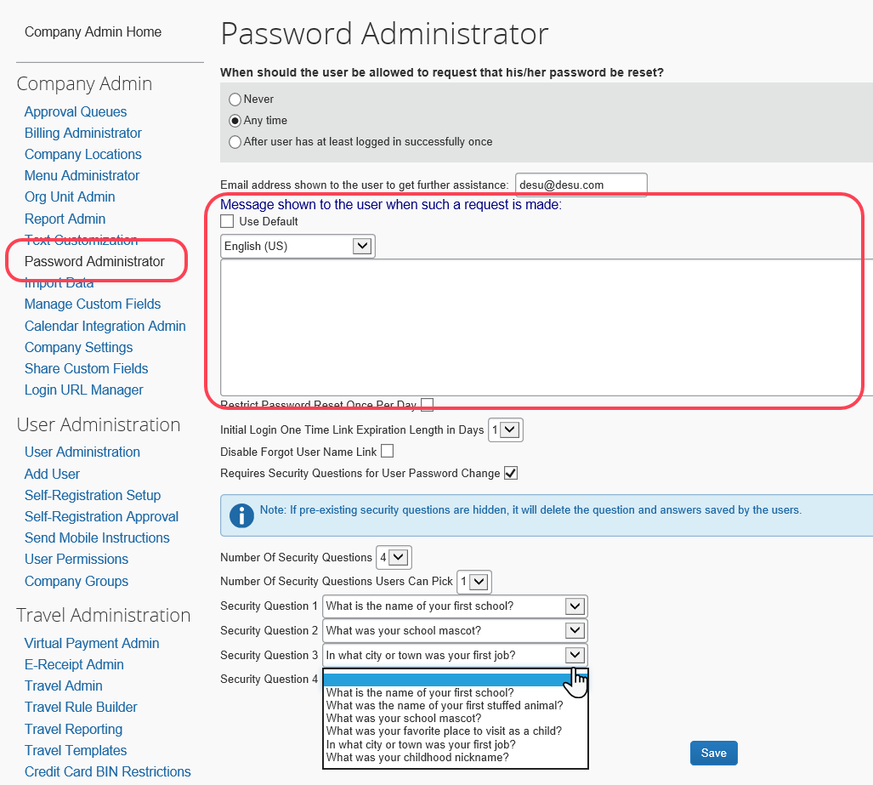
新しい「パスワードを忘れた場合」機能が利用可能になると、このページのセクションは削除されます。

設定 / 機能のアクティブ化 / 非推奨機能
この機能は自動的に利用可能になります。設定手順は特にありません。

** 変更予定 ** 認証: 新しい SAP Concur [サインイン] ページ
これらの変更は、安全な認証を維持するという SAP Concur の継続的な取り組みの一環です。

概要
SAP Concur は新しい [サインイン] ページを追加し、ユーザー名およびパスワードの資格情報でログインするユーザーに最新のログイン画面を提供予定です。現在のシングル サインオン (SSO) ユーザーは、www.concursolutions.com でログイン処理を開始することができます。この機能は、2019 年に提供予定です。
新しい [サインイン] ページ機能には、以下が含まれます。
- 2 段階認証ログイン: 強化されたセキュリティの提供、最新の業界スタンダードへの対応、およびログイン成功率を提供
- 複数アカウント ログイン: 管理者が複数のアカウントでログイン可能（今後のリリースにて予定）
- ユーザー アバター: ユーザー操作の改善（今後のリリースにて予定）

業務目的とユーザーへの利点
SAP Concur 製品やサービスへのログイン時に、より高いセキュリティおよび迅速で便利な操作性を提供します。

ユーザーへの表示 - 現行の [サインイン] ページ
現行の [サインイン] ページには、[ユーザー名] および [パスワード] フィールド、そして [サインイン] ボタンが表示されます。ユーザーが認証されると、[SAP Concur ホーム] ページが表示されます。
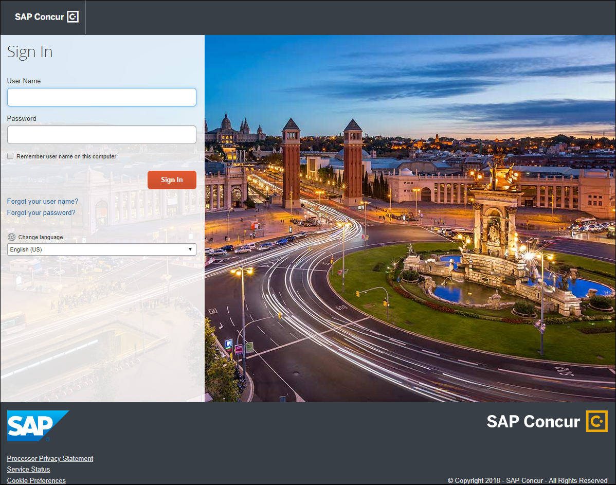

ユーザーへの表示 - 新しい [サインイン] ページ
新しい [サインイン] ページには、[メールまたはユーザー名] 、そして [続行] ボタンが表示されます。ユーザーは自分のメール アドレスまたはユーザー名を入力します。[このコンピューターに情報を記憶させる] チェック ボックスを選択して、メール アドレスやユーザー名を次回ログイン時に表示させることができます。そして [続行] をクリックします。
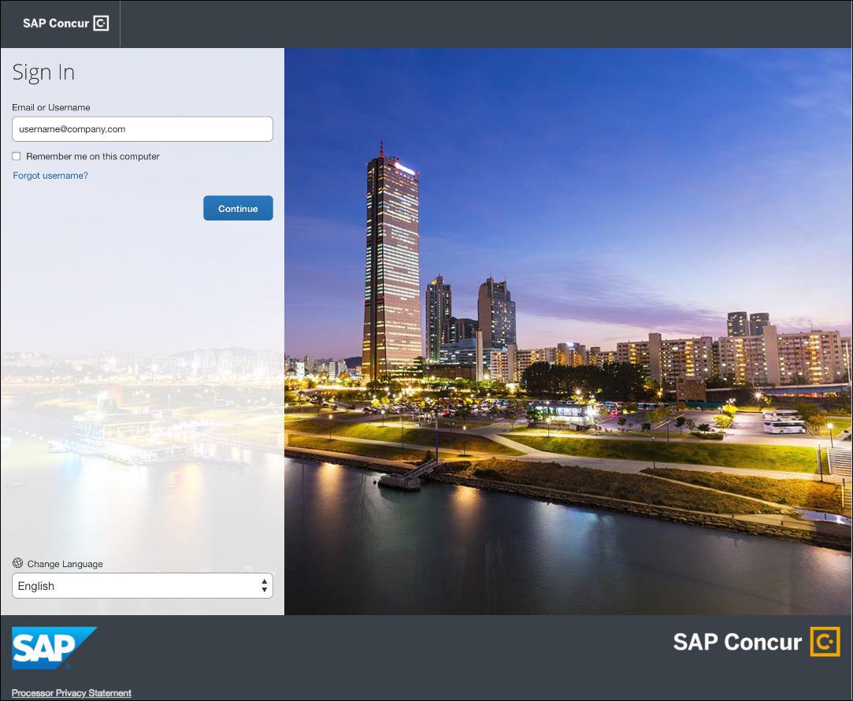
その後、お客様の SAP Concur の実装によって、指定されたアイデンティティ プロバイダ (IdP) シングル サインオン ポータルまたは追加の [サインイン] ページが表示されます。
会社がこの計画済の「シングル サインオンの管理」機能を使用して SAP Concur の新しい SSO サービスに移行していない場合、ユーザーはパスワード ログイン ページに移動し、ユーザー名とパスワードを使用してログインすることになります。詳しい情報は、本ドキュメントの「** 変更予定 ** シングル サインオン (SSO) セルフサービス オプションの提供」のリリース ノートをご参照ください。
この計画済の「シングル サインオンの管理」機能が一般使用向けにリリースされたら、テスト / トレーニング ユーザーを設定している会社は [シングル サインオンの管理] ページで SSO 実施設定を [SSO 任意] に設定したままにする必要があります。テスト / トレーニング ユーザーは、それから中間パスワード ログイン ページに移動し、既存の SSO または自分のパスワードを入力して www.concursolutions.com にログインします。 会社が新しい [シングル サインオンの管理] ページで [SSO 必須] を選択する場合、すべてのテスト / トレーニング ユーザーは拒否され、www.concursolutions.com に移動してユーザー名とパスワードでログインすることになります。

SSO ユーザー
指定されたアイデンティティ プロバイダ (IdP) シングル サインオン ポータル（下図と類似した）が表示されたら、メール アドレスやユーザー名、およびパスワードを入力して [サインイン] をクリックします。
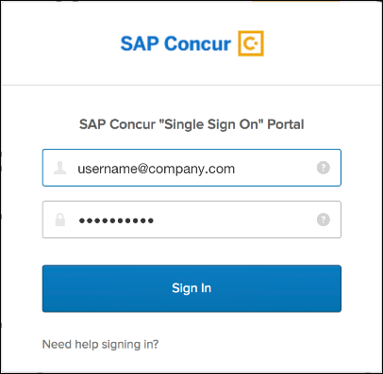
認証されると、[SAP Concur ホーム] ページが表示されます。

ユーザー名およびパスワードを使用するユーザー
ユーザーに追加の [サインイン] ページが表示されます。パスワードを入力し、[サインイン] をクリックします。システムがユーザーの資格情報を認証します。
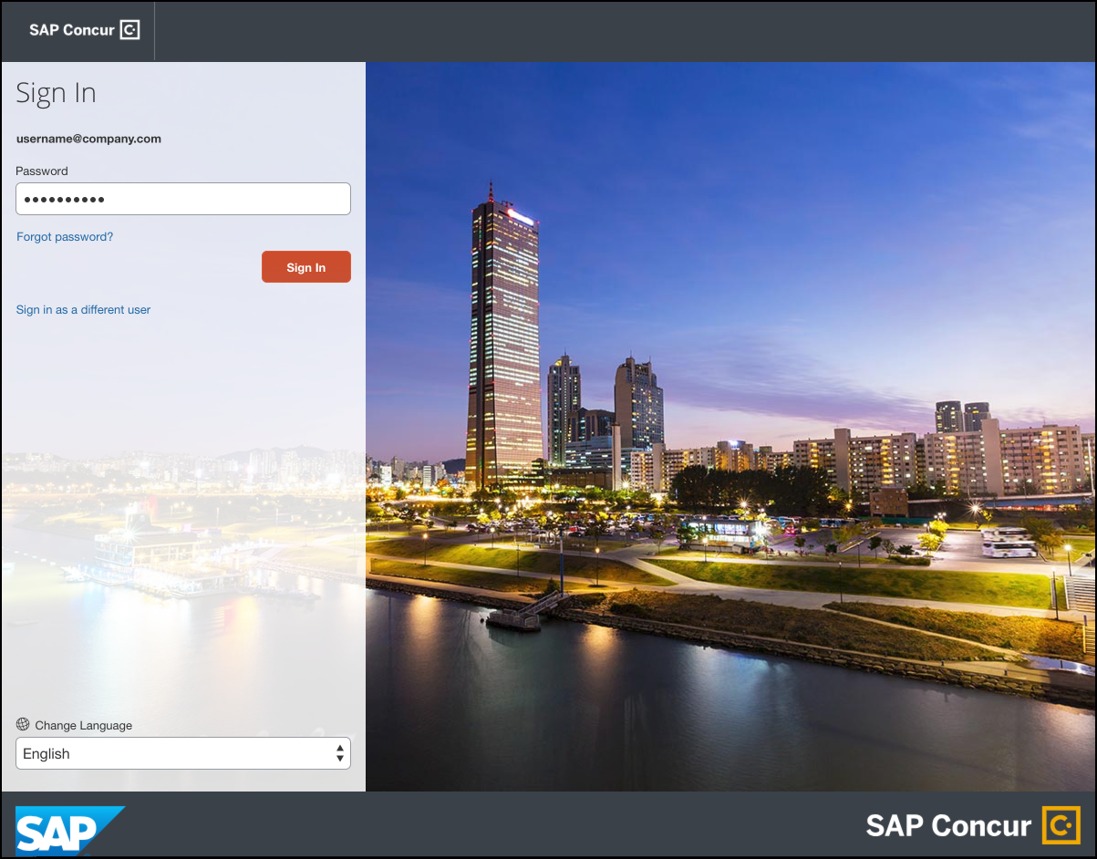
ユーザーのパスワードが認証されると、[SAP Concur ホーム] ページが表示されます。

再ログインするユーザー
初回ログイン時に [このコンピューターに情報を記憶させる] チェック ボックスを選択したユーザーが再ログインする場合、[サインイン] ページに自分のメール アドレスやユーザー名が表示されます。[このコンピューターに情報を記憶させる] チェック ボックスを選択しなかったユーザーは、初回ログインと同じ手順でログインします。
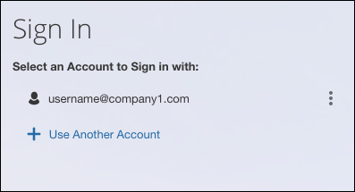
メール アドレスやユーザー名をクリックすると、以下のいずれかが表示されます。
- SSO ユーザー: 認証されると、[SAP Concur ホーム] ページが表示されます。
- ユーザー名およびパスワードを使用するユーザー: [サインイン] ページで、パスワードを入力して [サインイン] をクリックします。認証されると、[SAP Concur ホーム] ページが表示されます。

複数アカウントを使用するユーザー
複数アカウントをお持ちのユーザーには、使用するユーザー ロールやアカウントによって複数のログイン オプションがあります。最初に SAP Concur にログインする際に、いずれか 1 つのアカウントを使用します。ログインに成功すると、ユーザーはシステムからログアウトします。
他のアカウントを追加するには、[サインイン] ページで [他のアカウントを使用] リンクをクリックします。
次のログイン ステップは、ユーザーが使用するアカウント タイプによって異なります。
- SSO アカウント: SSO 認証を選択した場合、ユーザーがメール アドレスを入力すると、IdP シングル サインオン ポータルに移動します。ユーザーが認証されると、[SAP Concur ホーム] ページが表示されます。
- ユーザー名およびパスワード: ユーザーは他の [サインイン] ページに移動してパスワードを入力します。そして、[サインイン] をクリックします。ユーザーが認証されると、[SAP Concur ホーム] ページが表示されます。
すべてのアカウントが追加されると、再ログイン ユーザーは SAP Concur にログインする際に使用するアカウントを選択します。
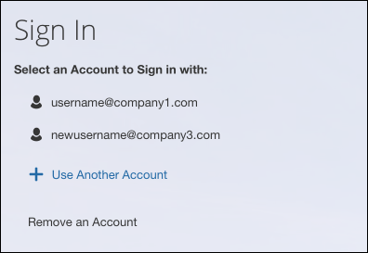

パスワードを忘れた場合
- 「パスワードを忘れた場合」機能についての詳しい情報は、本ドキュメントの「** 変更予定 ** 新しい「パスワードを忘れた場合」ページおよび関連する非推奨機能」をご参照ください。

設定およびアクティブ化
詳細情報は今後のリリース ノートでご案内します。

** 変更予定 ** 認証: 一括パスワード再設定またはインポート ファイル経由の更新が今後不可に
これらの変更は、安全な認証を維持するという SAP Concur の継続的な取り組みの一環です。

概要
100、300、305、310 レコード セットにあるパスワード フィールドが、更新やユーザー パスワードの一括再設定に使用することができなくなります。SAP Concur は、ユーザー アカウントが作成されたときに限りパスワード フィールドが使用されるように、インポートにおいてこの機能を変更する予定です。このフィールドは今後、更新やユーザー パスワードの一括再設定に使用されなくなります。100 レコードのパスワード更新および置換機能は使用されなくなります。
この変更は、従業員インポートおよびユーザー インポート機能に影響します。

従業員インポート
パスワード フィールドは引き続き、100、300、305、310 レコード セットで利用可能ですが、ファイルの初回インポート中、またはシステムで新しいユーザーを作成しているときに限り読み込まれます。以降のフィールドの使用は、システムによって無視されます。100 レコードのパスワード更新および置換機能は使用されなくなります。
- この機能についての全般情報は、抽出の仕様の「従業員インポート（製品共通）」をご参照ください。

ユーザー インポート
パスワード フィールドは引き続き、ダウンロード可能な Excel テンプレートで利用可能ですが、ファイルの初回インポート中、またはシステムで新しいユーザーを作成しているときに限り読み込まれます。以降のフィールドの使用は、システムによって無視されます。
- この機能についての全般情報は、ユーザー ガイド「ユーザー インポート（製品共通）」をご参照ください。

業務目的とユーザーへの利点
更に強化されたユーザー パスワードのセキュリティを提供します。

設定およびアクティブ化
これらの変更は自動的に実行されます。その他の設定やアクティブ化は必要ありません。

** 変更予定 ** 認証: シングル サインオン (SSO) セルフサービス オプションの提供
これらの変更は、安全な認証を維持するという SAP Concur の継続的な取り組みの一環です。

概要
シングル サインオンにより、ユーザーは一組のログイン資格情報を使用して複数のアプリケーションにアクセスすることができます。現在、SAP Concur には、ユーザー名およびパスワードの使用、またはユーザーの組織のログイン資格情報などのアイデンティティ プロバイダ (IdP) の資格情報のある SSO の使用、という 2 つのサインイン方法があります。
SAP Concur はシングル サインオン (SSO) 管理機能を SAP Concur 製品に追加予定です。これにより、SAP Concur をお使いのお客様が自分の組織に SSO を設定するためのセルフサービス オプションを提供します。SSO は現在、経費精算、請求書処理、事前申請、および出張予約でサポートされています。
新しいシングル サインオンの管理 (SSO) 機能は、[セキュリティ キー] ページの既存の SSO 設定をお使いのお客様の代替ツールであり、現在組織で SSO の実装を検討しているお客様にとっては新しいツールです。[セキュリティ キー] ページの既存の SSO 設定と新しい SSO セルフサービス ツールは、すべてのユーザーが新しい SSO セルフサービス ツールに移行するまで利用できます。
ほかの SAP Concur 製品およびサービスはこの初期リリースの対象外です。

業務目的とユーザーへの利点
SSO を設定するためのセルフサービス オプションを提供します。

設定およびアクティブ化
設定について詳しくは、今後のリリース ノートでご案内します。

** 変更予定 ** [トレーニング管理] ページの最適化および配置変更

概要
[トレーニング管理] ページを簡素化するため、機能およびコンテンツを変更します。
コンテンツの変更に加えて、[トレーニング管理] ページへのアクセスが [組織管理] から [ツール] に配置変更されました。

業務目的とユーザーへの利点
トレーニング管理機能が見つけやすくなり、使用する際に便利になります。

設定およびアクティブ化
この変更は自動で利用可能になります。予測される設定やアクティブ化のステップについての追加情報は、これらのリリース ノートの今後のバージョンでご案内いたします。
- この機能についての一般情報は、設定ガイド「トレーニング管理（製品共通）」をご参照ください。

** 変更予定 ** テスト ユーザー取引の消去機能の運用終了

概要
SAP Concur は、テスト ユーザー管理にある、経費精算、請求書処理、出張予約、および事前申請からテスト ユーザーの取引を削除する機能の運用を終了します。

業務目的とユーザーへの利点
この変更により、SAP Concur は多くのお客様にご利用いただいている機能の開発や維持に注力することができます。

管理者への表示
[テスト ユーザー管理] ページに [テスト ユーザー取引の消去] ボタンが表示されなくなります。

改善前
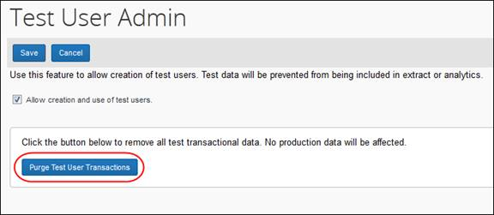
このページにアクセスするには、[管理] > [経費精算]（または、[請求書処理] や [事前申請]）> [テスト ユーザー管理] をクリックします。

改善後
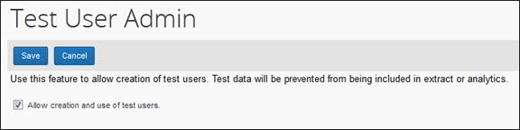

設定およびアクティブ化
この機能は自動で削除されます。
- テスト ユーザー管理機能についての一般情報は、設定ガイド「テスト ユーザー（製品共通）」をご参照ください。

** 変更予定 ** SAP Concur 製品へのアクセス変更

概要
SAP Concur 製品およびサービスへは、次のドメインを介してアクセスしていただくようになります。
- *.concursolutions.com
- *.concurcdc.cn
この変更は 2019 年 6 月 8 日を予定しています。
このいずれかのドメインをまだ使用していない場合は、できるだけ早い時期に移行することをお勧めします。
この変更に関するご質問は、appsec@sap.com にお問い合わせください。

業務目的とユーザーへの利点
SAP Concur のサービスに、より一貫した安全な方法でアクセスできるようになります。

予算の見通し

** 変更予定 ** 予算の見通し（旧来の）機能が 2019 年に運用終了

概要
「予算の見通し」機能は、予算管理ツールです。その運用を 2019 年 6 月 30 日に終了します。予算機能を使用する必要のあるお客様は、今年の初旬にリリースされた SAP Concur の新しい「予算」製品を購入することをお勧めします。新しい「予算」機能は、より優れた機能性と、改善された UI、そして SAP Concur 製品との追加の統合を提供しています。さらに注目すべき点は、経費精算、請求書処理、出張予約、および事前申請からの追加の経費データを含んでいることです（以前は経費精算および事前申請からのデータのみ利用可能でした）。
「予算の見通し」機能から「予算」機能への移行はできません。「予算の見通し」機能の現在の契約は終了となり、「予算」機能と再契約することとなります。その場合、新しい実装が必要になります。ただし、「予算」機能への再実装の間でも、お客様はすべての「予算の見通し」機能のデータにアクセスすることができます。新しい「予算」製品の実装を希望する場合、SAP Concur のアカウント チームにお問い合わせください。

業務目的とユーザーへの利点
「予算の見通し」機能の運用終了により、より高い価値を提供できる新しい「予算」製品を導入いただくことができます。それにより、お客様の予算をより可視化および実用化し、さらにリアルタイムに反映できるようになります。

設定およびアクティブ化
「予算の見通し」機能の運用が終了すると、この製品に関する問題のレポート、およびサポートを受けることができなくなります。

お客様へのお知らせ

ブラウザの認証および推奨環境

月次情報 - ブラウザの認証および推奨環境
「SAP Concur リリース ノート - 月次のブラウザ認証」ドキュメントには現在のブラウザ認証と今後の予定がリストされています。ドキュメントはその他の月次リリース ノートとともに公開されます。
「お客様へ - Concur Travel & Expense 推奨環境」ガイドは設定ガイドやユーザー ガイド、その他の技術文書とともに公開されています。
- すべてのリリース ノート、ブラウザ認証、設定ガイド、ユーザー ガイド、その他の技術文書、および推奨環境については、後述の「リリース ノートおよびその他の技術文書」をお読みください。

リリース ノートおよびその他の技術文書

オンライン ヘルプ - 管理者
管理者ロールを持つユーザーは、オンライン ヘルプを使ってリリース ノート、設定ガイド、ユーザー ガイド、管理者向けのサマリー、月次のブラウザ認証、推奨環境、およびその他のリソースにアクセスできます。


Concur サポート ポータル - 指定されたユーザー
指定されたユーザーは SAP Concur サポート ポータルを経由して、リリース ノート、設定ガイド、ユーザー ガイド、管理者向けのサマリー、月次のブラウザ認証、推奨環境、およびその他のリソースにアクセスすることができます。
適切な SAP Concur サポート ポータルへのアクセス許可があれば、[ヘルプ] メニューに [サポートへのお問合せ] オプションが表示されます。[ヘルプ] > [サポートへのお問い合わせ] をクリックします。[サポート] ページで、[リソース] > [リリース / 技術情報] をクリックしてください。


ケース

ステータスを確認する手順
各サービス リリースでは、ケースが解決している場合があります。
提出したケースのステータスを確認するには
- https://concursolutions.com/portal.asp にログオンします。
- [ヘルプ] > [サポートへのお問い合わせ] をクリックします。

[Concur サポート] ページが表示されます。

[ヘルプ] メニュー下に [サポートへのお問合せ] オプションがない場合は、お客様の会社内でサポートを行うよう設定されています。社内のサポート デスクにお問い合わせください。
- ケース ID を入力します。
- [検索] をクリックします。検索結果は、ご自身の会社のケースに限定されています。

解決済のケース

ケース ID | 説明
CRMC-125985 | [自分が承認した申請] ビュー（[承認] > [事前申請]）に表示された承認済の申請のリストを表示しているときに、次のページに移動できない。
CRMC-127855 | 事前申請の出張セグメントが旅程サービスと同期している場合、そのセグメントの旅程にエクスポートされた DepartureDate 値に誤ったタイムスタンプが含まれる。
CRMC-127937 | 承認プロセス中にセグメントが更新された場合、[申請ヘッダー] タブの [場所の最高危険水準] フィールド値と、印刷された申請の [到着地のリスク レベル] フィールド値が、セグメントのリスク レベルと一致しない。

© 2019 SAP SE or an SAP affiliate company. All rights reserved.
本書のいかなる部分も、SAP SE または SAP の関連会社の明示的な許可なくして、いかなる形式でも、いかなる目的にも複製または伝送することはできません。
本書に記載される SAP およびその他の SAP 製品やサービス、並びにそれらの個々のロゴは、ドイツおよびその他の国における SAP SE（または SAP の関連会社）の商標または登録商標です。商標に関する詳細や通知については、http://global12.sap.com/corporate-en/legal/copyright/index.epx をご覧ください。
SAP SE およびその流通業者によって販売される一部のソフトウェア製品には、ほかのソフトウェア業者の専有ソフトウェア コンポーネントが含まれています。
製品仕様は、国ごとに変わる場合があります。
これらの文書は、いかなる種類の表明または保証はなく、情報提供のみを目的として、SAP SE または SAP の関連会社によって提供され、SAP SE またはその関連会社はこれら文書に関する誤記や脱落に対する責任を負うものではありません。SAP SE または SAP の関連会社の製品およびサービスに対する唯一の保証は、当該製品およびサービスに伴う明示的保証がある場合に、これに規定されたものに限られます。本書のいかなる記述も、追加の保証となるものではありません。
特に、SAP SE またはその関連会社は、このドキュメントまたは関連の提示物に記載される業務を遂行する、またはそこに記述される機能を開発もしくはリリースする義務を負いません。このドキュメント、または関連の提示物、および SAP SE またはその関連会社の戦略並びに将来の開発物、製品、および / またはプラットフォームの方向性並びに機能はすべて、変更となる可能性があり、SAP SE またはその関連会社により随時、理由の如何を問わずに予告なしで変更される場合があります。このドキュメントに記載する情報は、何らかの具体物、コード、または機能を提供するという確約、約束、または法的義務には当たりません。将来の見通しに関する記述はすべて、さまざまなリスクや不確定要素を伴うものであり、実際の結果は、予測とは大きく異なるものとなる可能性があります。読者は、これらの将来の見通しに関する記述に過剰に依存しないよう注意が求められ、購入の決定を行う際にはこれらに依拠するべきではありません。

